**МИНИСТЕРСТВО НАУКИ И ВЫСШЕГО ОБРАЗОВАНИЯ РОССИЙСКОЙ ФЕДЕРАЦИИ**

Федеральное государственное бюджетное образовательное учреждение

высшего образования

**«Сибирский государственный университет науки и технологий**

**имени академика М.Ф. Решетнева»**

Институт инженерной экономики

Кафедра информационно-экономических систем

ОТЧЕТ ПО ЛАБОРАТОРНОЙ РАБОТЕ №6

Разработка диаграмм поведения

тема

Преподаватель 11.12.2023 Овсянкин А.К.

подпись, дата инициалы, фамилия

Обучающийся БПЦ21-01, 211519005 11.12.2023 Бурханов А.А, номер группы, зачетной книжки подпись, дата инициалы, фамилия

Красноярск 2023

**Содержание**

**ДИАГРАММА ДЕЯТЕЛЬНОСТИ** 3

**ДИАГРАММА СОСТОЯНИЙ** 5

# **ДИАГРАММА ДЕЯТЕЛЬНОСТИ**

Диаграмма деятельности для варианта использования “заказ услуг”

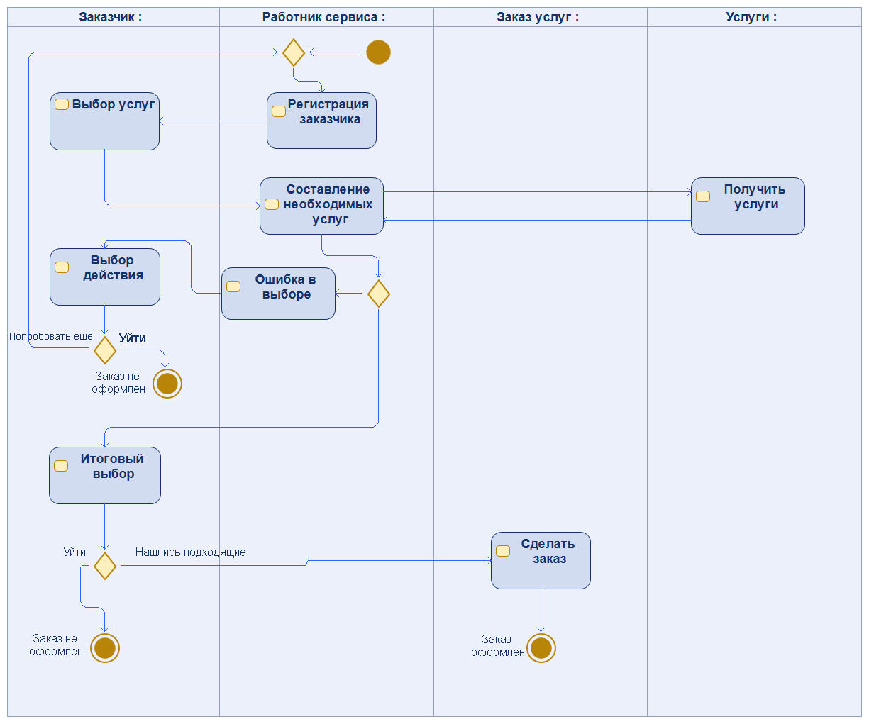

Рисунок 1 - Диаграмма деятельности для варианта использования “заказ услуг”

На данной диаграмме описано как проходит процесс взаимодействия заказчика и работника с информационной системой во время заказа услуг. При входе в систему работник должен зарегистрировать заказчика, далее если регистрация прошла успешно, то пользователь получает доступ к услугам и последующем отправлению заявки. После работы в любом случае последует выход. Если случилась ошибка или нет нужных услуг, то заказчик отказывается от работы или пробует зайти снова.

Диаграмма деятельности для варианта использования “обработка заказа”

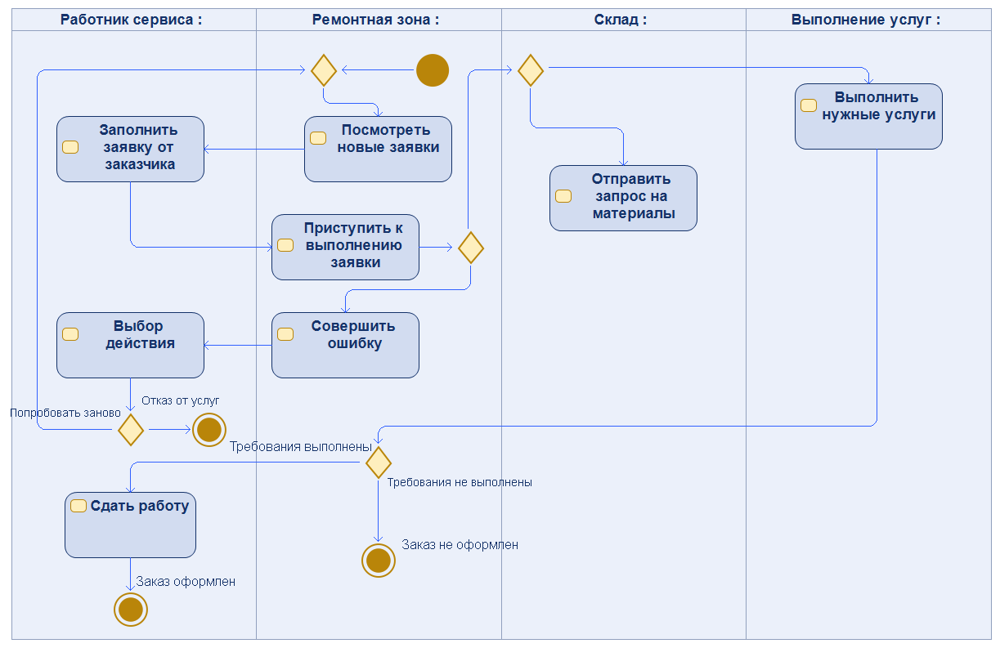

Рисунок 2 - Диаграмма деятельности для варианта использования “обработка заказа”

При входе в систему работник сервиса делает тоже самое что и при регистрации, а далее, если все прошло успешно, получает доступ к информации об услугах. Также после того, как он выполнит какое-либо действие, работник может остаться или выйти.

# **ДИАГРАММА СОСТОЯНИЙ**

Диаграмма состояния для класса заказчик

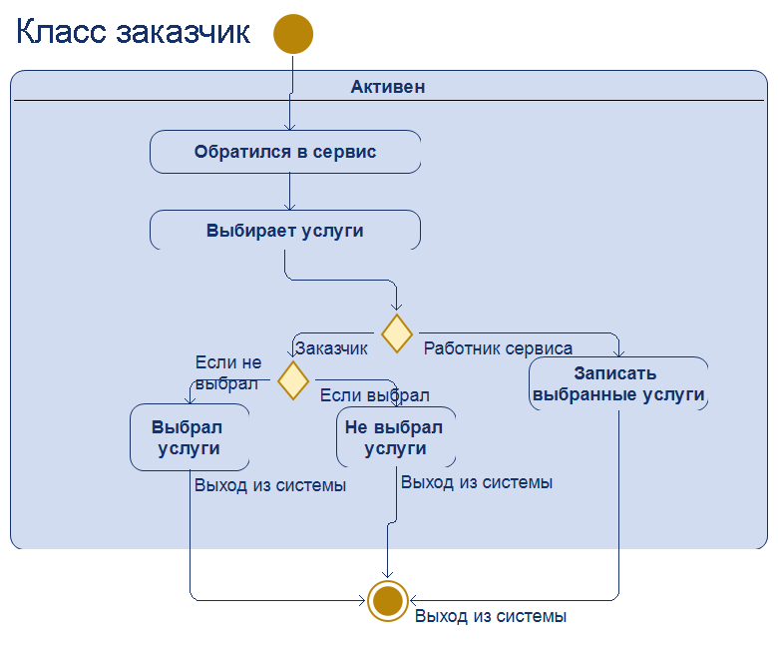

Рисунок 4 - Диаграмма состояний для класса пользователь

Класс заказчик имеет состояния: обратился в сервис, выбирает услуги, выбрал услуги, не выбрал услуги, записать выбранные услуги. Всеми переходами управляют события из диаграмм активности.

Диаграмма состояния для класса работник сервиса

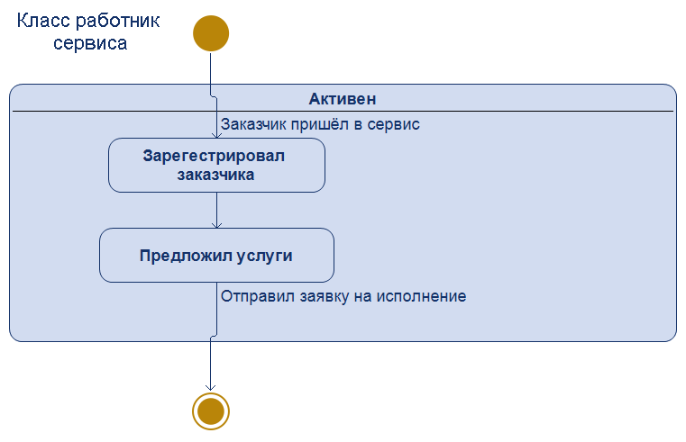

Рисунок 5 - Диаграмма состояний для класса работник сервиса

Класс работник сервиса имеет состояния: зарегистрировал заказчика, предложил услуги. Управляется событием предложение услуг.

Диаграмма состояния для класса заказа услуг

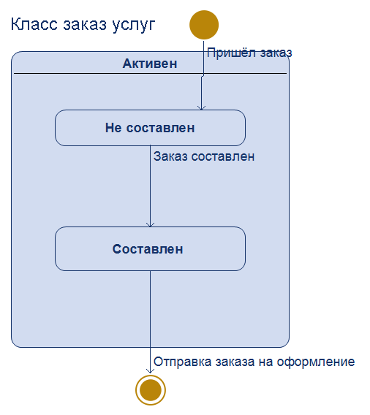

Рисунок 6 - Диаграмма состояний для класса заказа услуг

Класс заказ услуг имеет два состояния: не составлена и составлена. Управляется событием заполнение заказа.

Диаграмма состояния для класса услуги

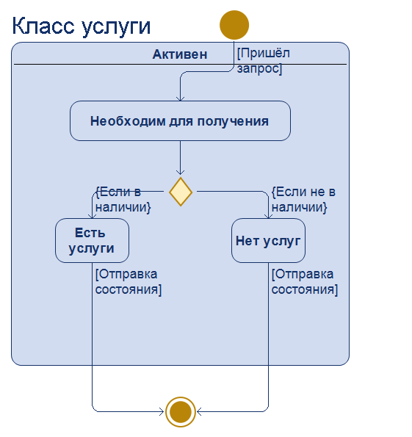

Рисунок 7 - Диаграмма состояний для класса услуги

Класс услуги имеет состояния: необходим для получения, есть услуги, нет услуг. Управляется событием обработки заявки.

Диаграмма состояния для класса ремонтная зона

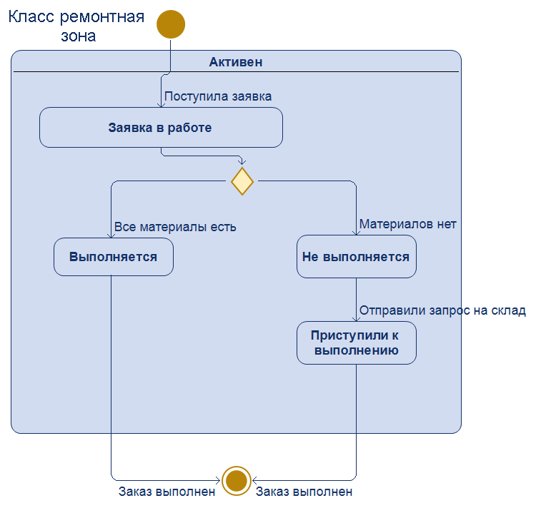

Рисунок 8 - Диаграмма состояний для класса ремонтная зона

Класс ремонтная зона имеет состояния: заявка в работе, выполняется, не выполняется, приступили к выполнению. Управляется событием обработка услуг.

Диаграмма состояний для класса склад

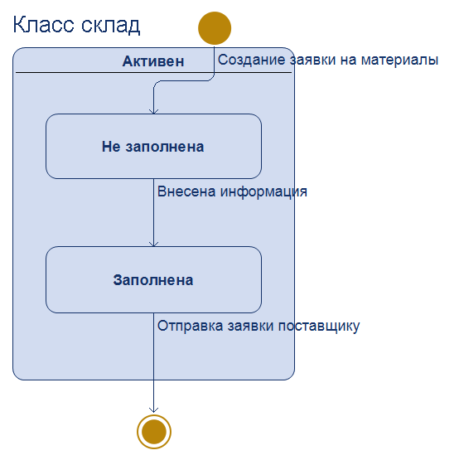

Рисунок 9 – Диаграмма состояний для класса склад

Класс склад имеет состояния: не заполнена, заполнена. Управляется событием заявка на услугу.

Диаграмма состояний для класса выполнение услуг

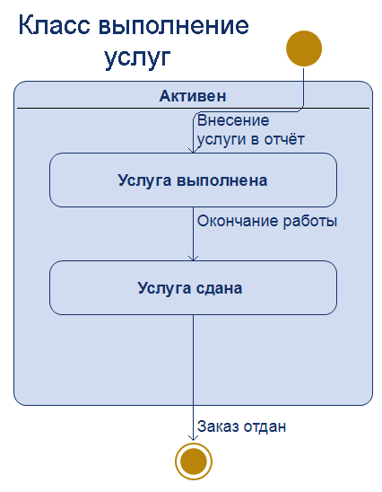

Рисунок 10 – Диаграмма состояний для класса транспортный журнал

Класс выполнение услуг имеет состояния: услуга выполнена, услуга сдана. Управляется событием сдача услуги.